T5 COMUNICACIÓN Y SINCRONIZACION:
TAREAS CONCURRENTES: cuando dos o más tareas (procesos o hilos) solapan los periodos de tiempo en que se ejecutan. No se tienen que ejecutar en la misma CPU o se reparten el tiempo, pero la cosa es que no se conoce el orden real.
Tenemos varios mecanismos para esto. Para que interactúen las tareas podemos compartir información entre ellas (consulta de variables de forma segura) o sincronizar su ejecución (que se esperen entre sí o se avisen).

MECANISMOS DE COMUNICACIÓN:
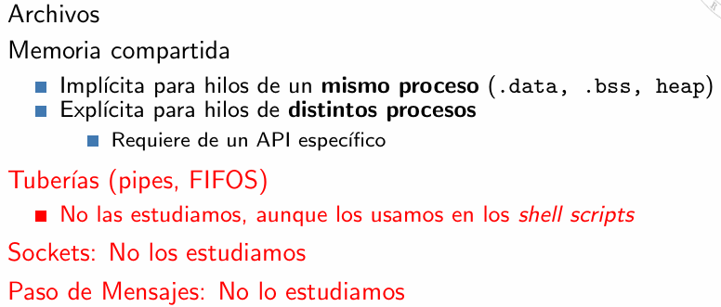
MECANISMOS DE SINCRONIZACIÓN:
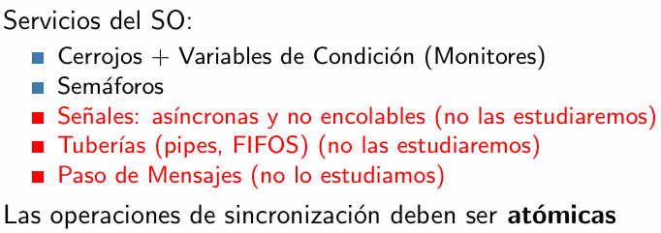

PROBLEMA DE SECCIÓN CRÍTICA, MUTEX: en un código que realice muchas operaciones, podemos querer hacerlo paralelo a través de hilos.
Sin embargo, en ciertos momentos una operación simultanea sobre operaciones que no son atómicas puede generar inconsistencias. Por ello, podemos usar el cerrojo antes de estas operaciones y así evitar estas inconsistencias.
Se crea una sección crítica donde solo un hilo puede actuar a la vez. Si ningún hilo está ejecutando dentro de la sección crítica, se dejará entrar a uno que lo esté pidiendo. Debemos minimizar las partes de código con mutex, porque son operaciones que se realizan secuencialmente en nuestro código y perdemos la ventaja de la multiprogramación.
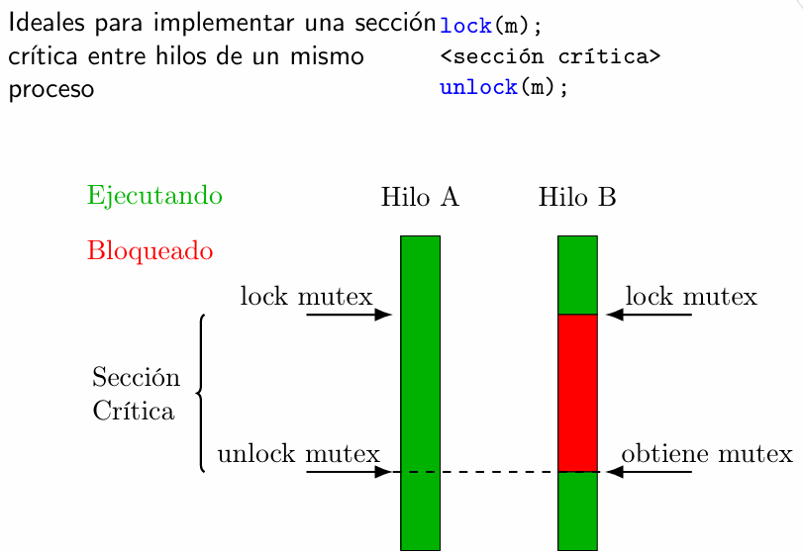
En POSIX:
- Inicializar un mutex: int pthread_mutex_init(pthread_mutex_t *mutex, pthread_mutexattr_t *attr);
- Destruir un mutex: int pthread_mutex_destroy(pthread_mutex_t*mutex);
- Obtener el mutex o bloquear al hilo si el mutex lo tiene otro hilo:
int pthread_mutex_lock(pthread_mutex_t *mutex);
- Liberar el mutex: int pthread_mutex_unlock(pthread_mutex_t *mutex);

VARIABLES DE CONDICION: se puede explicar esto fácil con un problema de tipo productor-consumidor. Hay hilos que producen cosas y las dejan en una variable para que las cojan los consumidores.
Se trabaja sobre el buffer compartido entre todos, por lo que es importante no solo que este bloqueado o desbloqueado, sino que los productores dejen producto cuando hay hueco y los consumidores cojan cuando hay algo.


